Ritratti al lavoro: artisti in atelier
A cura dell’Archivio del ‘900

Gennaio – Maggio 2016

Una selezione di documenti ci parla dello studio dell’artista, luogo dove sono raccolti i materiali di lavoro, i colori, le tavolozze, i pennelli, il cavalletto.
I ritratti fotografici di pittori e scultori al lavoro sono destinati a circolare, fra XIX e XX secolo, attraverso la corrispondenza e la carta stampata. Sono “biglietti da visita” tesi a documentare la professione e a perpetuare memoria e fama, mezzi ideali di autocelebrazione e di pubblicità; ci portano nell’intimità dell’atelier a scoprire come nasce l’opera; con l’avvento dell’avanguardia, possono trasformarsi in dissacranti veicoli di ironia.
Parallelamente, l’autoritratto appare come motivo costante di un dialogo che si snoda tra raffigurazione del vero e introspezione psicologica, tra la realtà e la sua trasfigurazione, in una sequenza di immagini che attraversa simbolismo tardo ottocentesco, futurismo, ricerche figurative tra le due guerre.

“Ritratti al lavoro: artisti in atelier” è una mostra dell’Archivio del ‘900 legata alle esposizioni permanenti e temporanee del 1° piano del Mart

Fondo fotografico Arti in Trentino, Fondo Silvio Branzi, Fondo Carlo Carrà, Fondo Tullio Crali, Fondo librario e archivistico Fortunato Depero, Carte Francesco Di Terlizzi, Fondo librario e archivistico di Vittore Grubicy, Fondo Margherita Sarfatti, Fondo Gino Severini, Fondo Mino Somenzi

Il mercante d'arte Filippo Tessaro, [fine del XIX – inizio del XX secolo]  Foto “Koene & Buttinghausen” [Amsterdam]  204 x 153 mm  Fondo Vittore Grubicy, Gru.VI.1.27.2 |  |  |  | 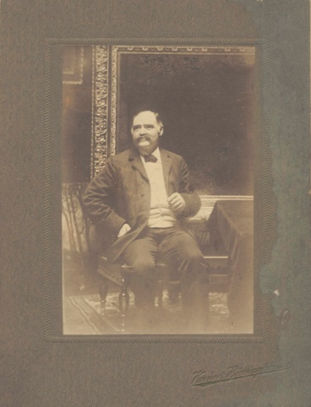
Filippo Tessaro in compagnia di Jan Hendrik Weissenbruch, [fine del XIX – inizio del XX secolo]  1 fotografia : b.n. ; 140 x 194 mm  Fondo Vittore Grubicy, Gru.VI.1.27.1 |  |  |  | 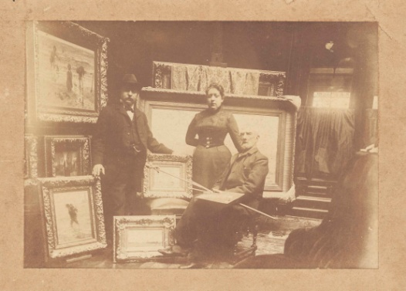
Ritratto dell'artista Jacob (Jaap) Maris, [anni ’80 del XIX secolo?]  Foto “Delboy Baer” [L’Aia]; 140 x 90 mm  Fondo Vittore Grubicy, Gru.VI.1.14.2 |  |  |  | 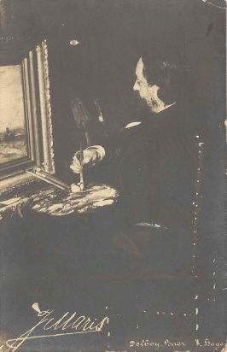
Ritratto dell'artista Jacob (Jaap) Maris  Foto B. Knibbe Rüloffs presso lo studio Alex von Dijck [L’Aia]; 216 x 160 mm  cliché Philippe Zilcken, con dedica 1897  Fondo Vittore Grubicy, Gru.VI.1.14.1 |  |  |  | 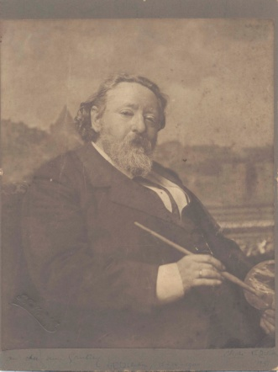
Ritratto fotografico dell’artista Josef Israëls, [fine del XIX – inizio del XX secolo]  Foto cartolina : b.n. ; 135 x 85 mm.  dal fascicolo «Fotografie che [Vittore] teneva intorno allo specchio» [1844 - 1920]  Fondo Vittore Grubicy, Gru.VI.3.1.19 |  |  |  | 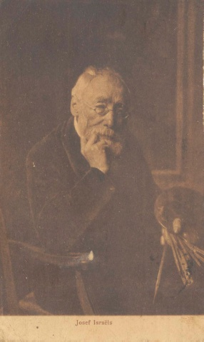
Ritratto fotografico dell’artista Willem Maris, [anni ’90 del XIX secolo ?]  Foto Foto “Delboy Baer” [L’Aia]; 90 x 138 mm  Fondo Vittore Grubicy, Gru.VI.3.1.18 |  |  |  | 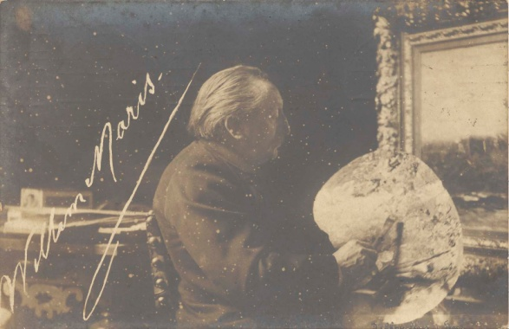
Ritratto fotografico dell’artista Mario De Maria,  1917  Foto cartolina : b.n. ; 130 x 90 mm  Fondo Vittore Grubicy, Gru.VI.1.4 |  |  |  | 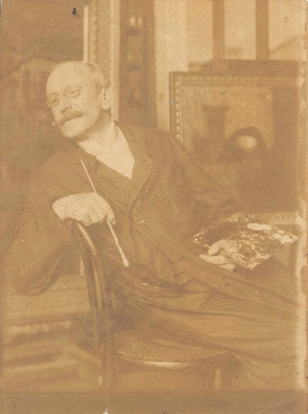
L’artista Ermete Bonapace nello studio con un modello, [1915-1920]  1 fotografia: b.n. ; 151 x 111 mm  Fondo fotografico arti in Trentino Bonapace.1) |  |  |  | 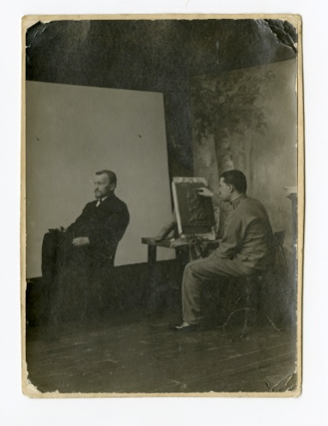
Il ministro Fedele nello studio di Vincenzo Ierace, [1925-1928]  1 fotografia: b.n. ; 143 x 226 mm  Fondo fotografico arti in Trentino (Jerace.4) |  |  |  | 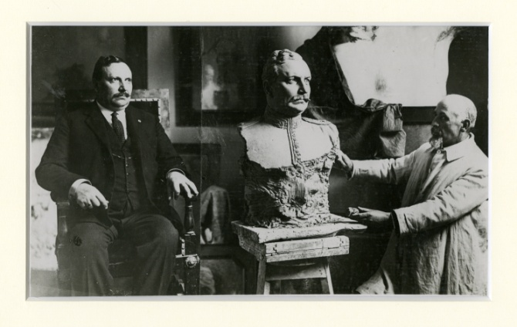
Gaetano Previati, Autoritratto, 1911  1 fotografia: b.n. ; 220 x 195 mm  Fondo Margherita Sarfatti, Sar.5.3.122.31 |  |  | 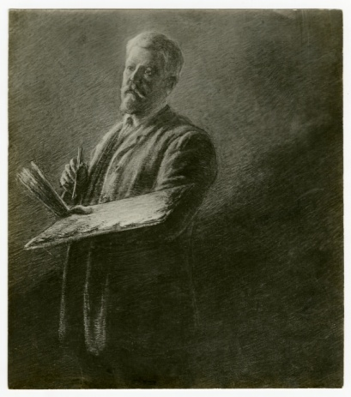
Max Liebermann, Autoritratto, [1901 ?]  1 fotografia:colori ; 111 x 88 mm  Fondo Margherita Sarfatti, Sar.5.3.59.2 |  |  | 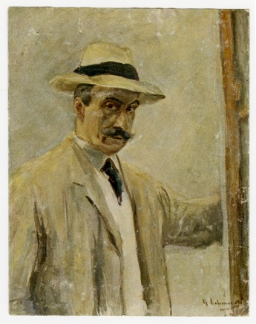
Max Liebermann, Autoritratto, [anni ’10-’20 del XX secolo]  1 fotografia: b.n. ; 219 x 156 mm  Fondo Margherita Sarfatti, Sar.5.3.59.1 |  |  | 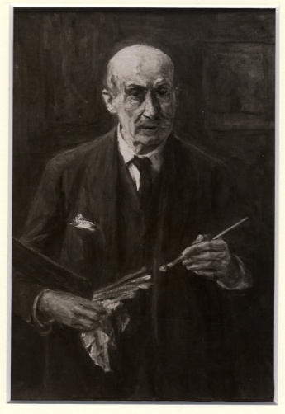
Antonio Mancini, Autoritratto, [anni ’20 del XX secolo]  1 fotografia: b.n. ; 188 x 168 mm  Fondo Margherita Sarfatti, Sar.5.3.66.8 |  |  | 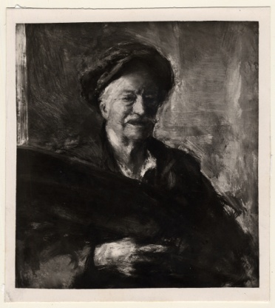
Antonio Mancini, Autoritratto, [anni ’20 del XX secolo]  1 fotografia: b.n. ; 170 x 213 mm  Fondo Margherita Sarfatti, Sar.5.3.66.10 |  |  | 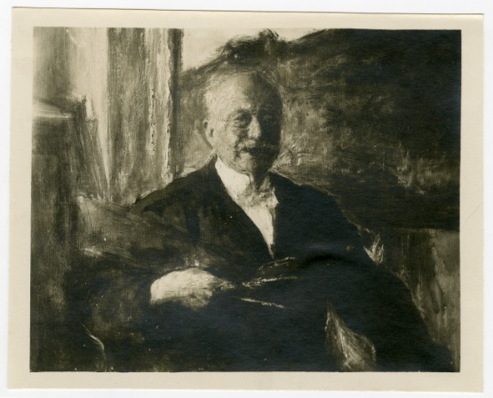
“Mafai, L’autoritratto”, 1929  1 fotografia: b.n. ; 160 x 125 mm  Fondo Margherita Sarfatti, Sar.5.3.63.1 |  |  | 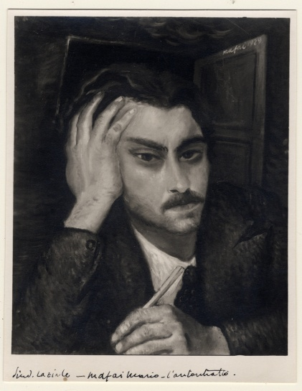
Il pittore Francesco Di Terlizzi all’inizio degli anni ’30 del XX secolo  1 fotografia : b.n. ; 165 x 231 mm.  Carte Francesco Di Terlizzi |  |  | 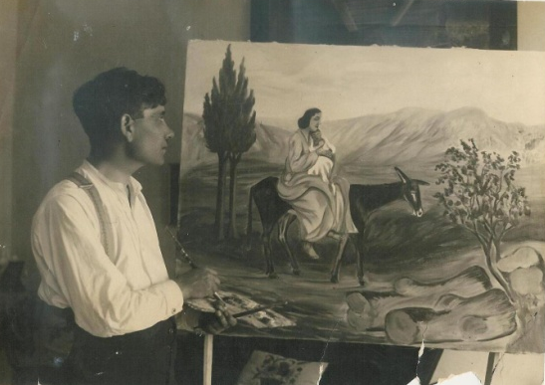
Umberto Boccioni nello studio di Milano. Sullo sfondo "Materia"  1 fotoriproduzione  Fondo Mino Somenzi, Som.VI.3.5 |  |  | 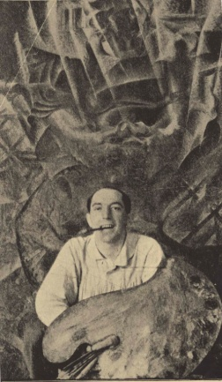
Balla Giacomo nel suo studio , [1936 circa]  1 fotografia : b.n. ; 137 x 86 mm  Fondo Mino Somenzi, Som.VI.3.4 |  |  | 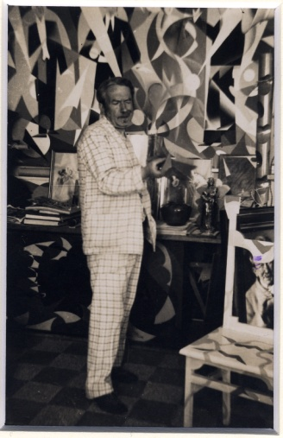
Giacomo Balla con la moglie e le due figlie nel suo studio , [Roma], [1936]  1 fotografia : b.n. ; 180 x 235 mm  Fondo Fortunato Depero, Dep.7.1.1.1.249 |  |  | 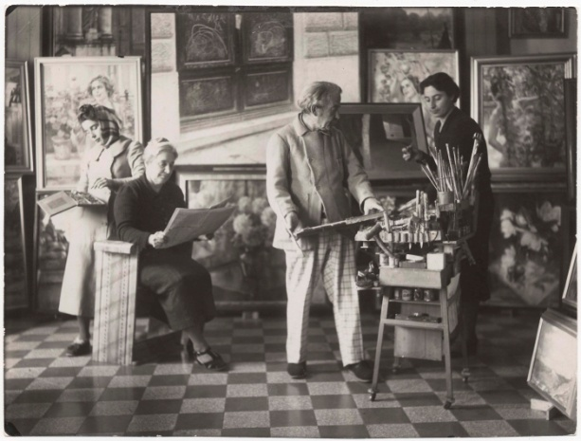
Carlo Carrà nel 1922 a Belgirate  1 fotografia : b.n. ; 234 x 175 mm.  Fondo Carlo Carrà, Car.II.2362/4 |  |  | 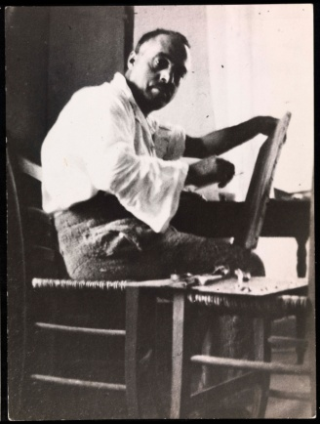
Raccolta di articoli e fotografie relative a Carlo Carrà, [1909 - 1986]  1 album (458 documenti, in particolare foto e ritagli stampa)  Fondo Carlo Carrà, Car.II.1811-2267 |  |  |  | 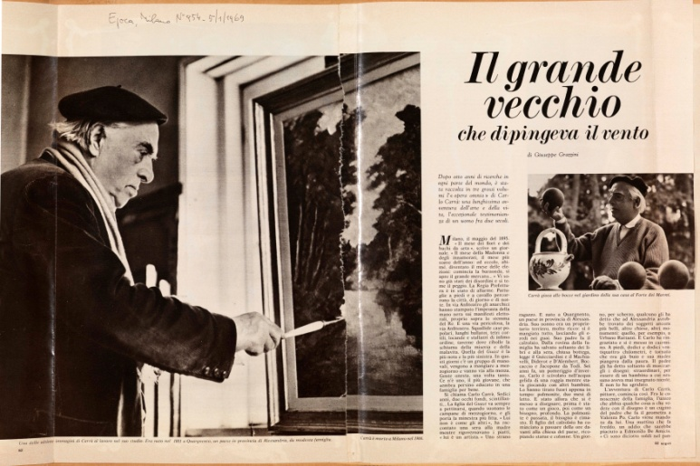
Gino Severini e Jeanne Fort Severini nello studio del pittore negli anni '50 , [riproduzione anni '80 del XX secolo]  1 fotografia : b.n. ; 240 x 177 mm  Fondo Gino Severini, Sev.GSFVI.1.3 |  |  | 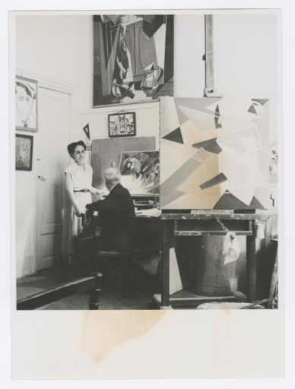
Prove di colore di [Gino Severini], [s.d.]  Disegno, Tempere e matita su 2 cartoncini  cm 17,5 x 83 e cm 13,3 x 10,5  Fondo Gino Severini, Sev.IV.6 |  |  | 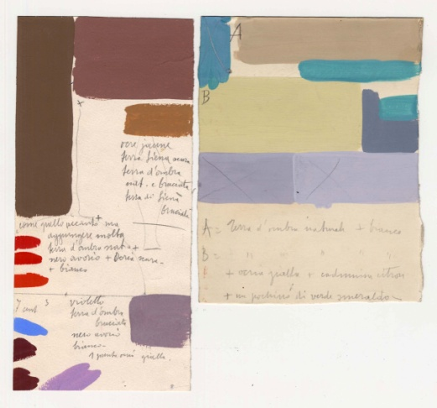
«Crali - 1» , [1910 - 1938; con seguiti agli anni '70 del XX secolo]  100 carte rilegate in un volume (428 documenti)  Fondo Tullio Crali, Cra.1 |  |  |  | 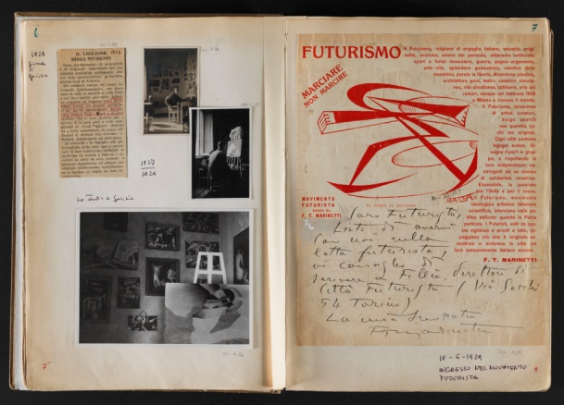
«Crali - 3» , [1940 - 1955]; con documentazione dal 1929 e seguiti al 1989  114 carte legate in un volume (507 documenti)  Fondo Tullio Crali, Cra.3 |  |  |  | 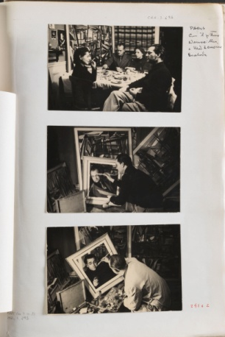
Casa Kappel in Santa Maria. Allestimento del Salone dei Cavalieri di carta , Studio fotografico E. Filippini. Rovereto. Rovereto, gennaio 1923  1 fotografia : b.n. ; 115 x 160 mm  Fondo Fortunato Depero, Dep.7.1.1.1.82 |  | 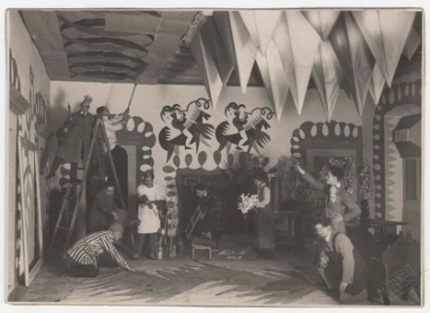
"Rovente"  Periodico: Parma : Illari, 19 maggio 1923, nn.7-8  17 pagine : ill.  Fondo Fortunato Depero |  | 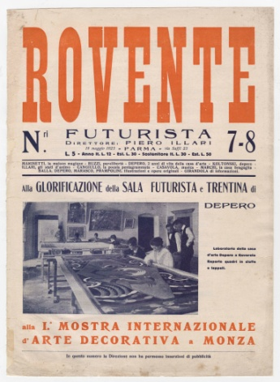
Io e mia moglie, olio di Fortunato Depero , [anni Quaranta]  1 fotografia : b.n. ; 230 x 170 mm  Fondo Fortunato Depero, Dep.7.1.3.1.55 |  | 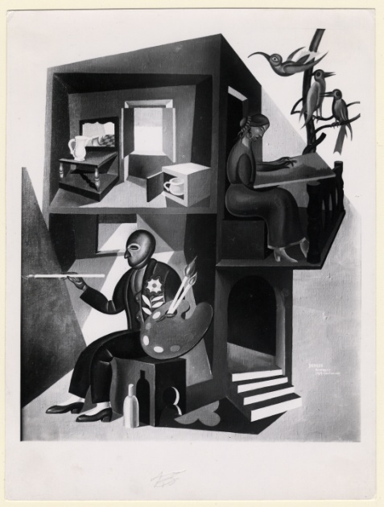
«1928 - Rosetta, Matilde, Beppina, Alice, Ines, F. Depero» , 1928  1 fotografia : b.n. ; 270 x 330 mm  Fondo Fortunato Depero, Dep.7.1.1.1.131 |  | 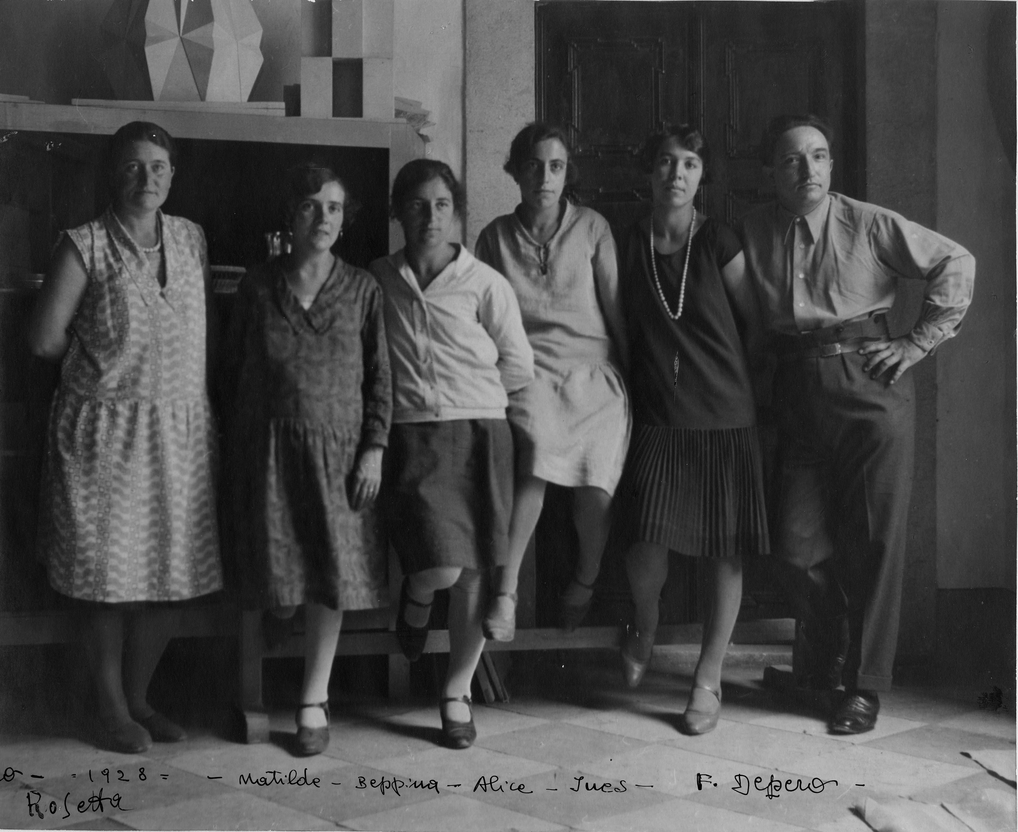
Fortunato Depero tra le lampadine accese di un camerino (Depero pittore e poeta) , Fotografia Abeni & C. Milano. [1927]  1 fotografia : b.n. ; 220 x 170 mm  Fondo Fortunato Depero, Dep.7.1.1.1.126 |  | 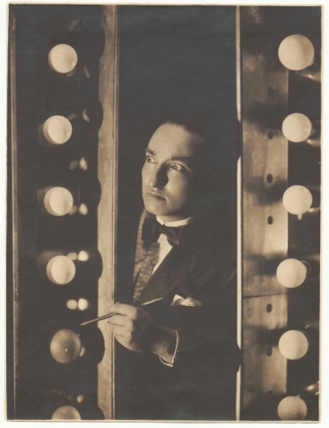
«Angolo della mia officina» , [1919-1920]  1 fotografia : b.n. ; 120 x 160 mm  Fondo Fortunato Depero, Dep.7.1.3.2.24 |  | 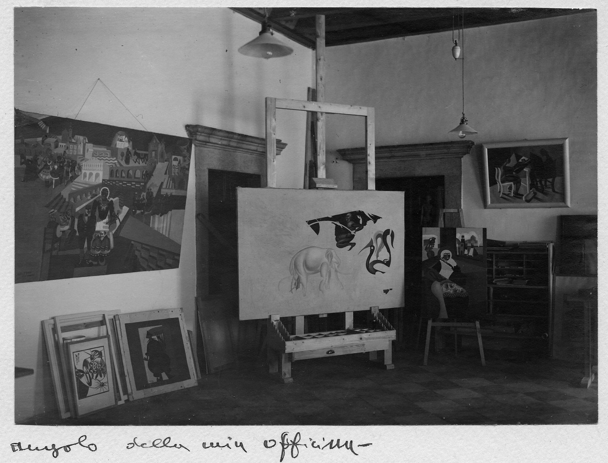
«La casa del mago», olio di Fortunato Depero , [anni Venti]  2 fotografie : b.n. ; 90 x 160 mm  Fondo Fortunato Depero, Dep.7.1.3.2.18-19 |  | 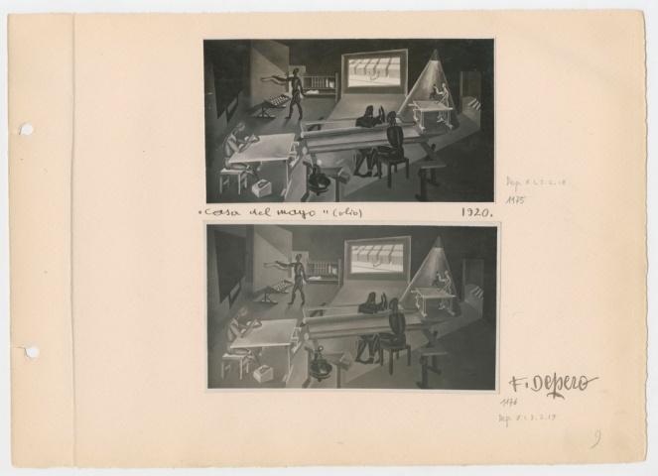
Fortunato Depero nello studio di Viale dei Colli , [Arte Foto B. Bonmassar. Rovereto]. Rovereto, [1956]  1 fotografia : b.n. ; 230 x 180 mm  Fondo Fortunato Depero, Dep.7.1.1.1.214 |  | 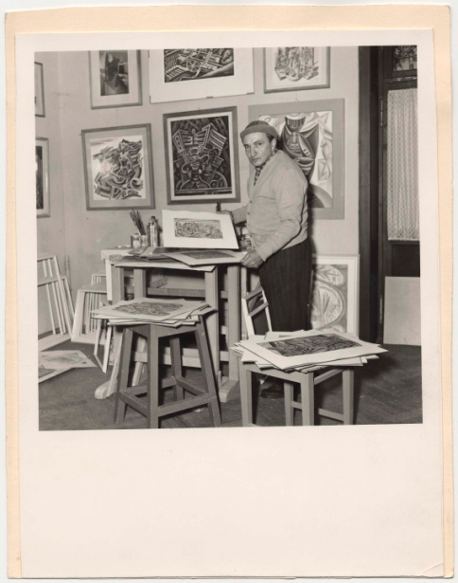
«F. Depero lavora per Trento - Sala Consigliare» , Unterveger. Studio fotografico. Trento. [Rovereto], [1953-1955]  1 fotografia : b.n. ; 120 x 175 mm  Fondo Fortunato Depero, Dep.7.1.1.1.192 |  | 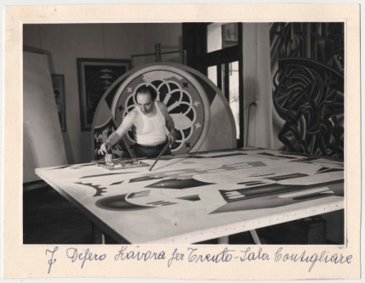
Fortunato Depero progetta le decorazioni per la Sala del Consiglio Provinciale di Trento , E. Unterveger. Studio fotografico. Trento. [1953-1955]  1 fotografia : b.n. ; 120 x 180 mm  Fondo Fortunato Depero, Dep.7.1.1.1.193 |  | 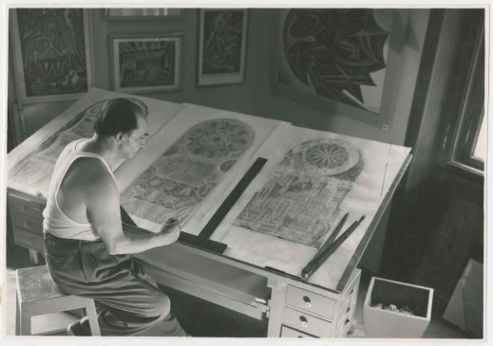
“Mario Tozzi, L’Atelier”, [anni ’20-‘30 del XX secolo]  1 fotografia: b.n. ; 228 x 164 mm  Fondo Margherita Sarfatti, Sar.5.3.162.2 |  | 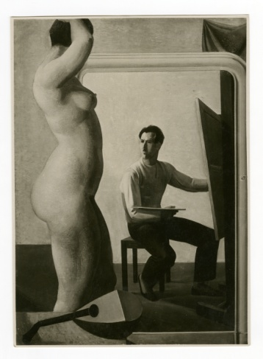
“Mario Tozzi, Il pittore ed il modello”, [anni ’20-‘30 del XX secolo]  1 fotografia: b.n. ; 209 x 167 mm  Fondo Margherita Sarfatti, Sar.5.3.162.9 |  | 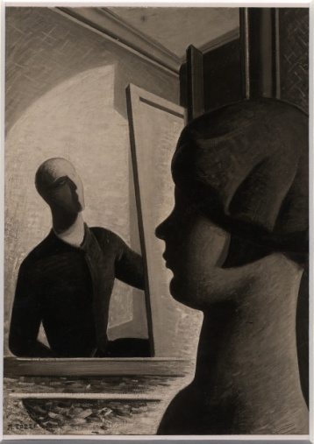
Giorgio De Chirico, Interno metafisico (1916)  Foto Giacomelli – Venezia  1 fotografia: b.n. ; 233 x 170 mm  Fondo Silvio Branzi, Bra.1.1.1410 | 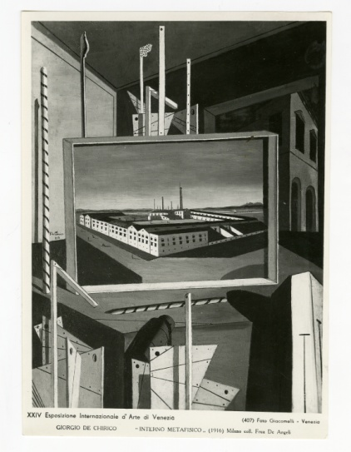
Giorgio De Chirico nel suo studio di Piazza di Spagna a Roma. Ritrae De Chirico il pittore italo-americano Mazza, 1951  Photo Boccarini (archivio fot. De “Il Gazzettino”)  1 fotografia: b.n. ; 233 x 170 mm  Fondo Silvio Branzi, Bra.1.1.1410 | 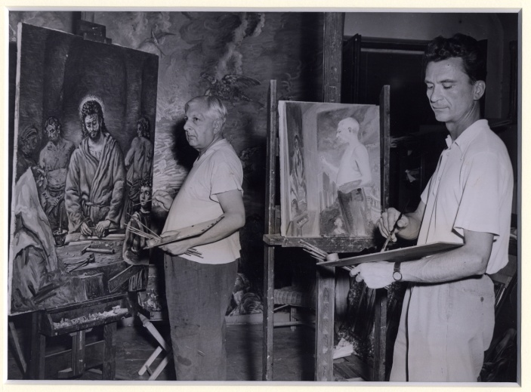

Jehan Georges Vibert  Renseignements sur la peinture à l'œuf et sur les procédés des peintres primitifs  Paris, Lefranc & Cie, 1897  Jehan Georges, Vibert  Note e consigli pratici sui colori e vernici "Vibert": autore del volume "La science de la peinture"  Milano, Lefranc & Cie, 1892  Jehan Georges Vibert  Considérations sur la peinture à l'œuf : notes et renseignements sur les produits préparés pour la peinture artistique  Paris, Lefranc & Cie, 1897  Prix-courant et renseignements sur les couleurs superfines broyées à l'huile, couleurs a l'œuf et à l'huile  d'œuf, vernis : préparés pour la peinture artistique d'après le procédés de J.-G. Vibert par Lefranc & Cie.  S.l., s.n., 1910  Colori all'olio e all'acquarello per le belle arti : listino di prezzi.  Paris, Lefranc, 1932  Fondo Vittore Grubicy | 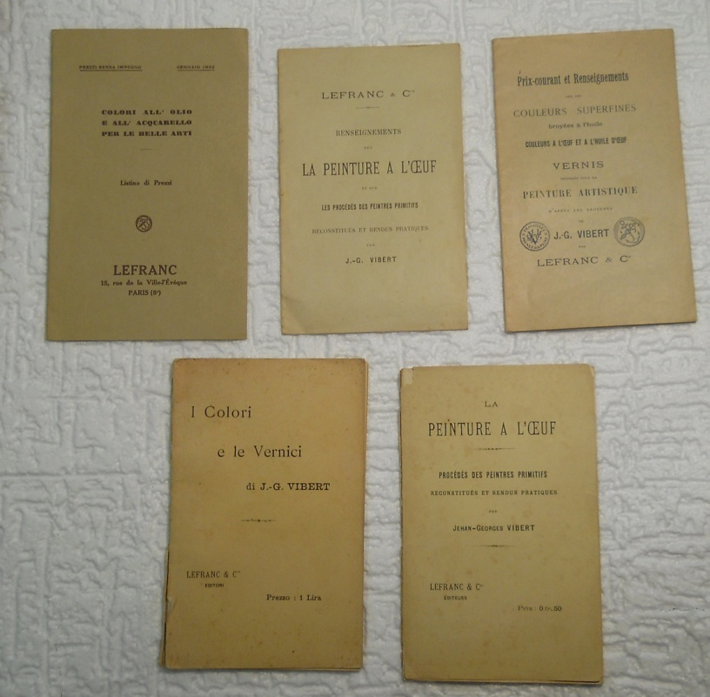
Gruppo di pennelli, 4 tavolozze in osso, 2 tubetti di colori, boccette per diluenti, contenitori, un imbuto, un biglietto con infilato un pennellino  [fine del XIX secolo - 1920]  Fondo Vittore Grubicy, Gru.VIII | 